Сопротивление Х |  | При частоте f
 |  | 30 | 40 | 50 | 60 | 80 | 100 | 120
Рассчитано | XL | 11.31 | 15.08 | 18.85 | 22.62 | 30.16 | 37.70 | 45.24
Измерено | U | 10 | 10 | 10 | 10 | 10 | 10 | 10
Измерено | I | 0.884 | 0.663 | 0.531 | 0.442 | 0.332 | 0.265 | 0.221
Измерено | XL | 11.31 | 15.08 | 18.85 | 22.62 | 30.16 | 37.70 | 45.24
Рассчитано | Xc | 20.40 | 15.30 | 12.24 | 10.20 | 7.65 | 6.12 | 5.10
Измерено | U | 10 | 10 | 10 | 10 | 10 | 10 | 10
Измерено | I | 0.490 | 0.653 | 0.817 | 0.980 | 1.307 | 1.634 | 1.960
Измерено | Xc | 20.40 | 15.30 | 12.24 | 10.20 | 7.65 | 6.12 | 5.10

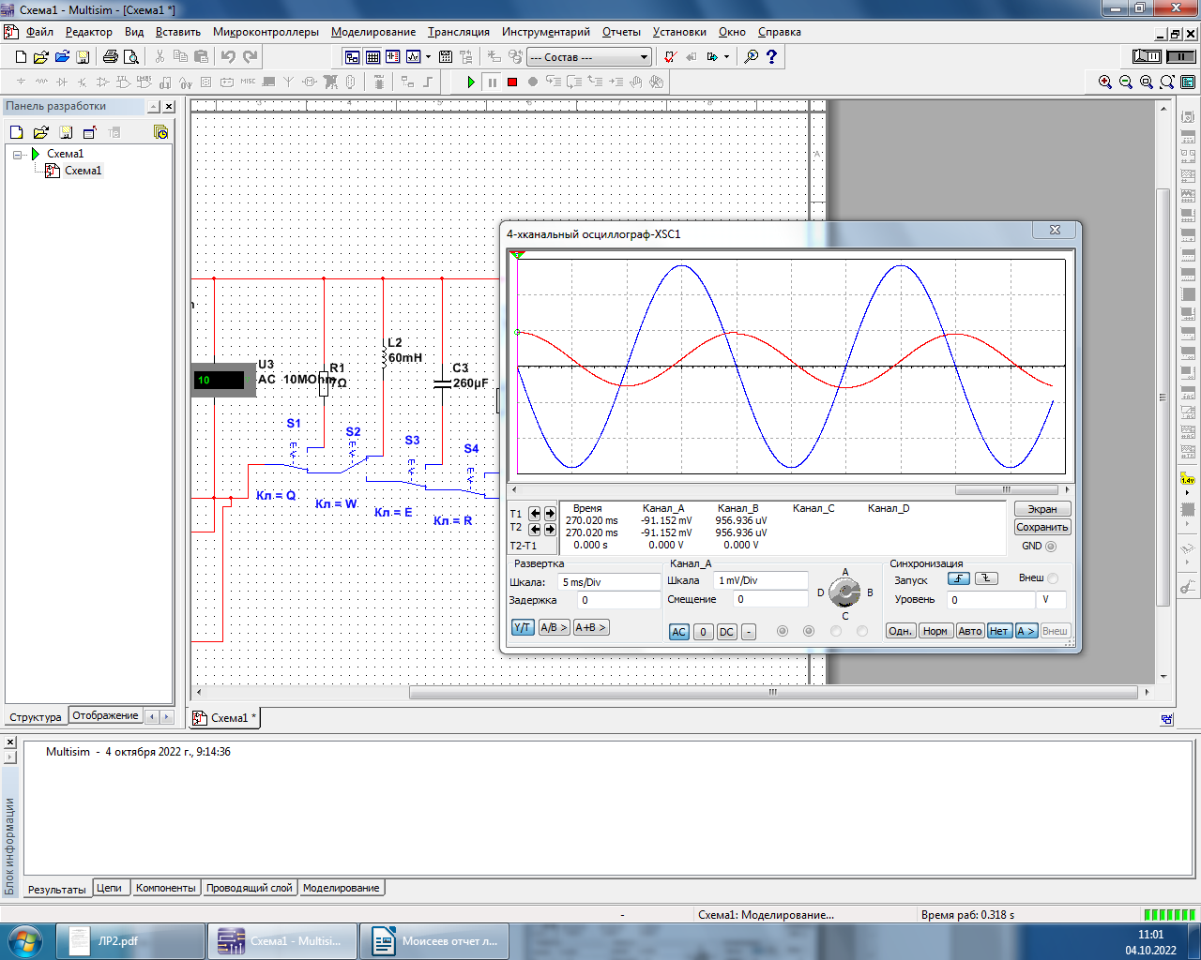
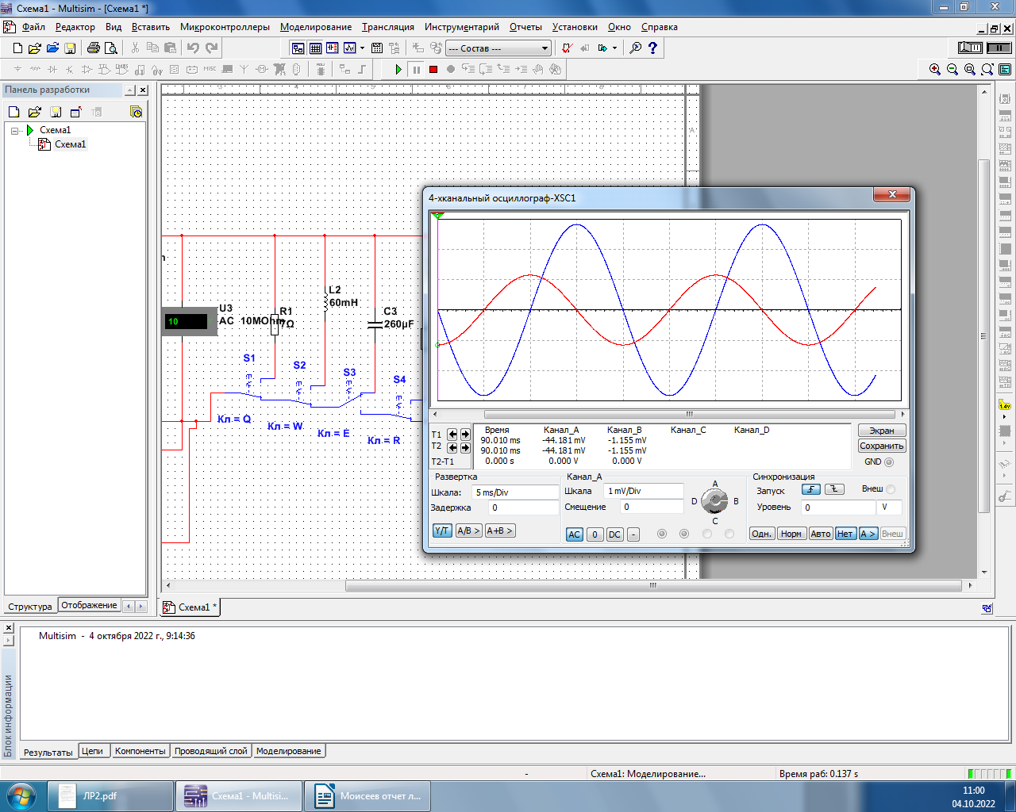

Ветвь | Измерено |  |  | Рассчитано
Ветвь | U, В | I А | φ гр | Z=U/I ом | R=Zcosφ ом | X=Zsinφ ом
R4L4 | 10 | 0.497 | -70 | 20.12 | 12.74 | 15.57
R5C5 | 10 | 0.709 | 62 | 14.10 | 9.50 | 10.42
R5L6C6 | 10 | 1.039 | -37.5 | 9.62 | 9.43 | 1.90

